ＦＡＸ番号 ０１８－８６０－１２２５
資料２
産 学 官 交 流 プ ラ ザ 参 加 申 込 書
出欠について○をお願いします
企業・団体名 |  | ＜講演会＞  午後1時30分～5時  ＜会 費＞  無 料 | ＜交流会＞  午後5時15分～7時  ＜会 費＞  3,500円
E-mail： |  | ＜講演会＞  午後1時30分～5時  ＜会 費＞  無 料 | ＜交流会＞  午後5時15分～7時  ＜会 費＞  3,500円
参加者名 | 役職 御氏名 | 出 ・ 欠 | 出 ・ 欠
参加者名 | 役職 御氏名 | 出 ・ 欠 | 出 ・ 欠
参加者名 | 役職 御氏名 | 出 ・ 欠 | 出 ・ 欠
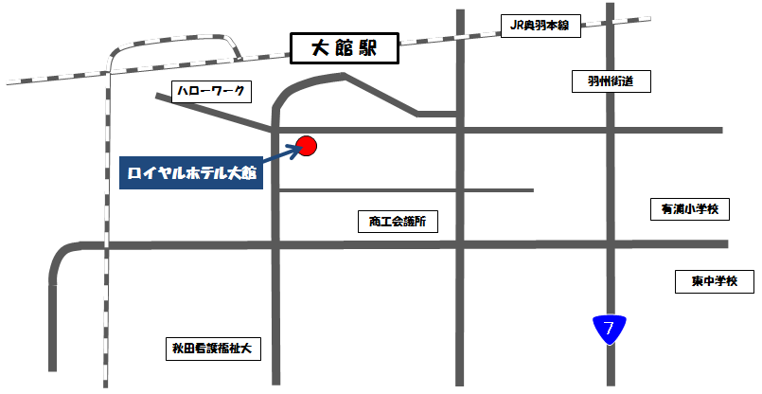
※ ご記入いただいた個人情報は、当日の受付業務、交流会で参加者に配布する参加者名簿のほか、当課からのプラザ開催のご案内等にのみ使用します。
＜案内図＞

◆ 申込み・お問い合わせ先
産学官交流プラザの講演会および交流会に参加をご希望の方は、参加申込書に必要事項をご記入のうえ、９月１９日（金）までに秋田県学術振興課あてに 「ＦＡＸ」 か「メール」で送信してくださるようお願いします。
秋田県企画振興部 学術国際局 学術振興課 科学振興・産学官連携班 齊藤・田村
TEL：018-860-1262 FAX：018-860-1225 E-mail：collabo-akita@mail2.pref.akita.jp

「秋田産学官ネットワーク」は平成２３年４月に発足し、現在、商工団体、企業団体、大学等および県内の産業支援機関など３５の団体等が参画しています。
本ネットワークでは年６回の交流会等で参画機関同士の連携意欲を高め、企業ニーズと大学や公設試の研究シーズのマッチングや事業化に向けた共同研究、更には県域を越えた連携の促進を図っていきます。また、研究シーズや産学官連携などの情報発信を行うポータルサイトを開設しています。下記記載のＵＲＬからお入りいただけますので、是非ご覧になってください。

＜秋田産学官ネットワーク事務局 連絡先＞
秋田市手形学園町１番１号 秋田大学ベンチャーインキュベーションセンター百周年記念館１階
TEL：018-889-2701 FAX：018-837-5356 http://www.collabo-akita.net/

